

實 踐 大 學
資訊科技與管理學系
專題製作計畫書

專題題目

學 生：○○○ (姓名) A0461xxx (學號)
學 生：○○○ (姓名) A0461xxx (學號)
學 生：○○○ (姓名) A0461xxx (學號)

指導老師： 老師(簽名)

中華民國 一Ο七 年 六 月
目錄
第1章 摘要 1
第2章 背景重要性以及重要參考文獻.................................................................2
2.1計畫背景 2
2.2 參考文獻 2
第3章 專題發展工具及智慧財產權申明 3
3.1 3
3.2 3
第4章 系統目標/實作目標/工作目標 4
4.1 4
4.2 4
第5章 系統概述/實作概述/工作概述 5
5.1 系統/實作/工作 5
5.2 介面需求描述 5
5.3 功能及非功能性需求 5
5.4 操作概念 5
5.4.1場景一 5
第6章 子系統概述/子實作概述/子工作概述 6
6.1 子系統/子實作/子工作 6
6.2子系統/子實作/子工作介面需求描述 6
6.3子系統/子實作/子工作功能及非功能性需求 6
6.4子系統/子實作/子工作操作概念 (module-based within a subsystem) 6
第7章 分工結構圖 7
7.1 WBS 7
7.2 工作分包 7
7.3 項目總表 7
第8章 工作指派 8
8.1 預定時程 8
8.2 查核點 8
8.3 成員指派 8
第9章 參加競賽 9

(以上目錄為自動目錄，更新方法請對其按右鍵→更新功能變

第1章 摘要

(中文或英文，限500~600字)
(以下為圖與圖片說明表之格式範例，請各組自行將專題內容套用以下格式)
…
(注意圖檔請放在文字下方，圖檔說明放在圖檔下方，且跟圖檔都需置中)
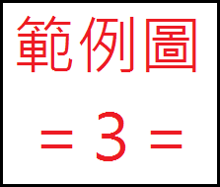
圖一、這是一張範例圖=３=

第2章 背景重要性以及重要參考文獻

2.1計畫背景
收發電子郵件已是現代人獲取資訊不可或缺的工具之一，尤其自從智慧型手機盛行以來，電子郵件已經成為一項無所不在的通訊服務。但是在眾多電子郵件當中卻有相當多的垃圾郵件 (Spam)，所謂的垃圾郵件是指大量的、未經許可的、商業廣告郵件 (Unsolicited Bulk E-mail、Unsolicited Commercial E-mail) [1][2][3][4]。

2.2 參考文獻
- Plice, Robert K., Melville, Nigel P., "Toward an Information-compatible Auti-spam Strategy," Communications of the ACM, Vol. 52, No. 5, pp. 128-130, 2009.
- Wikipeida: E-mail spam, http://en.wikipedia.org/wiki/E-mail_spam, 2011.
- Spam Defined, http://www.monkeys.com/spam-defined/, 2011.
- Scott Hazen Mueller, "What is spam?," http://spam.abuse.net/overview/whatisspam.shtml, 2011.
(以下為參考文獻範例)
*基本格式為：
- 作者, …, “論文題目”, 期刊或研討會論文及名稱或書名, 參考頁碼, 參考年份 (此為參考書籍之格式)
- Wikipeida: E-mail spam, http://en.wikipedia.org/wiki/E-mail_spam, 2011. (此為參考維基之格式)
- Spam Defined, http://www.monkeys.com/spam-defined/, 2011. (此為參考網站之格式)
(必須有參考來源，限一至三頁以內，參考文獻至多一頁)

第3章 專題發展工具及智慧財產權申明

3.1

3.2
(如實作用平台、硬體、開放軟體、系統軟體或其它軟硬體產品。延用他人計畫成果之後續計畫者亦須申明，限一至二頁以內)

第4章 系統目標/實作目標/工作目標
(3種說法請選1種最適合您專題的說法，以後的章節就固定用此節所選的說法，限一頁以內)

4.1

4.2

第5章 系統概述/實作概述/工作概述
(系統/實作/工作描述及介面需求描述，功能及非功能性需求描述，限四頁以內；操作概念，每一場景以一至二頁為限)
(其餘範例請參考與此範例Word檔所附的上課簡報PDF檔)

5.1 系統/實作/工作

5.2 介面需求描述

5.3 功能及非功能性需求

5.4 操作概念

5.4.1場景一
(以子系統為主的senario)
名稱 | 內容
目的 | 通訊雙方欲建立ㄧ安全之傳輸通道
參與者 | 手持裝置持有者或電腦使用者
過程描述 | - 使用者A藉由IPS子系統發出建立安全通道之請求給使用者B。  - 使用者B之IPS子系統接收請求後，雙方KMS子系統會協議出一把Master Key並建立安全通道連線。  - 雙方所傳送之資料會透過IPsec子系統轉換成IPsec格式封包傳送。  - 製作IPsec封包及拆解IPsec封包過程會呼叫SMS子系統和SCS子系統作簽章及加解密之動作。
圖示 | 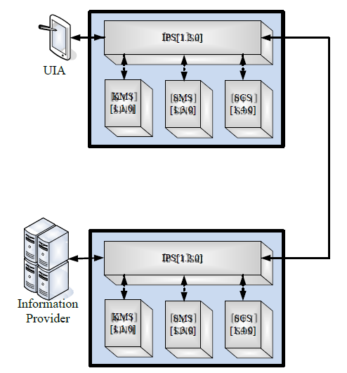

第6章 子系統概述/子實作概述/子工作概述
(每一子系統/實作/工作，同(五)之規定)

6.1 子系統/子實作/子工作

6.2子系統/子實作/子工作介面需求描述

6.3子系統/子實作/子工作功能及非功能性需求

6.4子系統/子實作/子工作操作概念 (module-based within a subsystem)

第7章 分工結構圖
(WBS, 工作分包與項目總表, 限三至六頁以內)

7.1 WBS

7.2 工作分包

7.3 項目總表
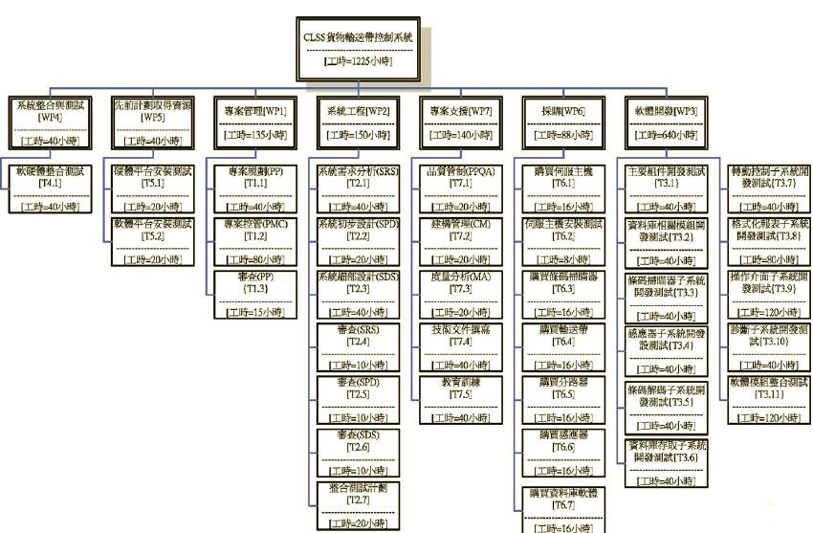

第8章 工作指派
(預定時程及查核點，成員指派，限三頁以內)

8.1 預定時程

8.2 查核點

8.3 成員指派
第9章 參考競賽

